
ФЕДЕРАЛЬНОЕ ГОСУДАРСТВЕННОЕ АВТОНОМНОЕ ОБРАЗОВАТЕЛЬНОЕ УЧРЕЖДЕНИЕ ВЫСШЕГО ОБРАЗОВАНИЯ «САМАРСКИЙ НАЦИОНАЛЬНЫЙ ИССЛЕДОВАТЕЛЬСКИЙ УНИВЕРСИТЕТ ИМЕНИ АКАДЕМИКА С.П. КОРОЛЕВА
(САМАРСКИЙ УНИВЕРСИТЕТ)»

Институт (факультет) ИИК
Кафедра Кафедра программных систем

ОТЧЁТ
по лабораторной работе
№04 «Разработка многопоточных приложений»
по дисциплине «Операционные системы»

Выполнил Гусева М. О., 6401

Проверил Каликин М.А.

Самара
2025
Задание
В библиотеку функций для работы со структурой данных, реализованную в заданиях п.4.3 и п.4.2, добавляется следующая функциональность. Вызов функции или метода класса для добавления элемента в структуру выполняется в одном потоке, а обработка вызова с действительным помещением элементов в нее – в другом потоке. Передача аргументов вызова осуществляется через буфер в памяти, доступ к которому синхронизируется. При каждом добавлении элемента в структуру данных происходит ее сохранение на диск целиком средствами, реализованными по заданию п.4.2. Тестирующая программа демонстрирует корректность записи элементов путем чтения файла на диске и печати его содержимого по окончании добавления. Следует обратить внимание, что предлагаемая к реализации схема взаимодействия потоков реализуется в задаче об ограничен- 116 ном буфере (задаче поставщик-потребитель). Схема решения рассмотрена в п.2.2 настоящего пособия. Для простоты в решении можно использовать буфер единичного размера. В данном случае не требуется применение мьютекса, а семафоры-счетчики ресурсов заменяются событиями, сигнализирующими потоки о заполненности или пустоте буфера. Далее реализуйте корректное завершение дочернего потока, который в цикле извлекает данные из буфера и переносит их в структуру данных.

Решение
При выполнении лабораторной работы был использован код, разработанный в работе 4.3. В заголовочный файл и файл реализации были добавлены функции для работы с потоками:
- ThreadedStackHandle CreateThreadedStack();
- DeleteThreadedStack(ThreadedStackHandle handle);
- ThreadedPush(ThreadedStackHandle handle, int value);
- StopThreadedStack(ThreadedStackHandle handle);
- IsThreadedStackRunning(ThreadedStackHandle handle);
- GetThreadedStackSize(ThreadedStackHandle handle);
- SaveThreadedStackToFile(ThreadedStackHandle handle, const wchar_t* filename).
В проекте реализованы два потока: основной поток, который создается при запуске программы и вызывает функцию ThreadedPush() для добавления элементов; поток-потребитель, который создается при инициализации многопоточного стэка и работает с буфером, обрабатывая данные из него.
Для синхронизации потоков добавлены три события: hDataReadyEvent (объявляет о готовности новых данных), hDataProcessedEvent (подтверждает обработку данных), hStopEvent (команда на завершение работы потока).
При запуске программы создается объект многопоточного стека, запускается поток-потребитель а также инициализируются события. Далее основной поток вызывает ThreadedPush(value), указанное значение помещается в буфер и устанавливается флаг hasPendingData, объявляется событие hDataReadyEvent, в это время основной поток ждет hDataProcessedEvent. В фоновом режиме поток-потребитель ожидает события hDataReadyEvent, при объявлении которого он извлекает данные из буфера и добавляет значение в стек и сохраняет стек в файл, событие сменяется на hDataProcessedEvent.
При завершении работы программы устанавливается событие hStopEvent, тогда поток-потребитель завершает цикл обработки и освобождаются все ресурсы.
На рисунке 1 представлен результат работы программы при тестировании функций многопоточного стека.
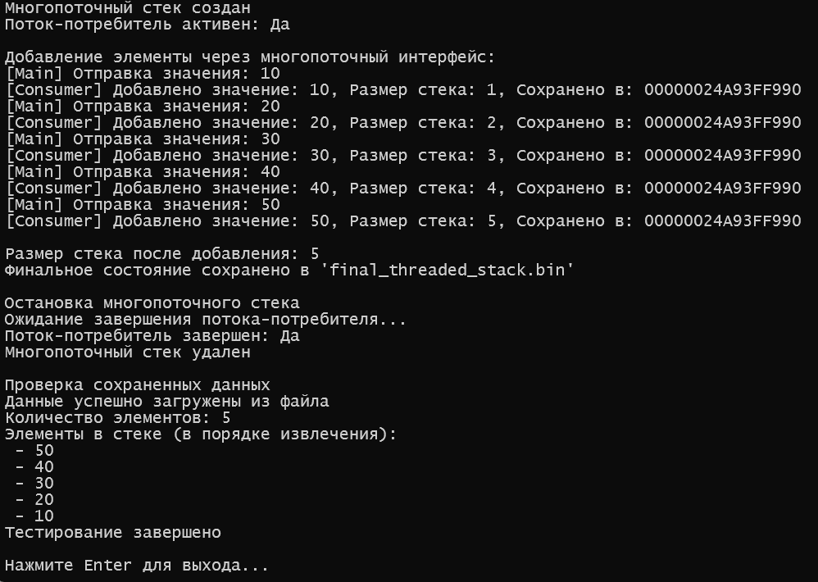
Рисунок 1 – Результат работы программы для тестирования разработанных функций
На рисунках 2-3 показаны место созданного файла в проекте и его содержимое.
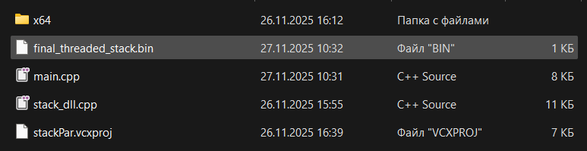
Рисунок 2 – Местонахождение файла для записи в проекте
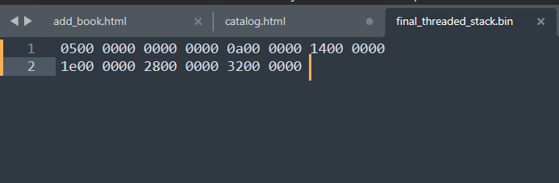
Рисунок 3 – Содержимое созданного файла

